Estimado(a) Funcionario (a):

**La Ciudad**

Ref: Presentación modelo Ciudades Inteligentes - Persépolis.

Reciba un cordial saludo.

Por medio de la presente, **Persépolis ¨Ciudades Inteligentes¨** agradece su interés por conocer nuestro modelo de Ciudades Inteligentes.

*Una ciudad inteligente, es aquella que tiene la capacidad de hacer una gestión eficiente, integral e innovadora de la información, a través de su infraestructura física y digital, para proveer servicios que generen un mayor impacto y mejora de la calidad de vida, haciendo de ella una ciudad segura y sostenible en su gobernabilidad, desarrollo económico, medio ambiente, así como el desarrollo social y cultural.*

Conociendo la importancia de lograr proyectos que permitan la evolución positiva de las ciudades y permitiendo ejecutar una gestión que perdure en el tiempo; para **Persépolis** sería un honor evaluar e identificar en conjunto la posible aplicación de nuestra solución de ciudades inteligentes en beneficio de su gobierno y los venideros, favoreciendo principalmente a su localidad.

Le invitamos a comunicarse con **Persépolis ¨Ciudades Inteligentes¨** por los siguientes medios, donde le atenderemos para aclarar todas sus inquietudes, esperando coordinar una pronta reunión con su equipo/gabinete de gobierno/junta directiva.

EMAIL: [info@persepolis.tech](mailto:info@persepolis.tech) / rrss@persepolis.tech

PAGINA WEB: http://persepolis.tech

REDES SOCIALES: @persepolistech

Atentamente;

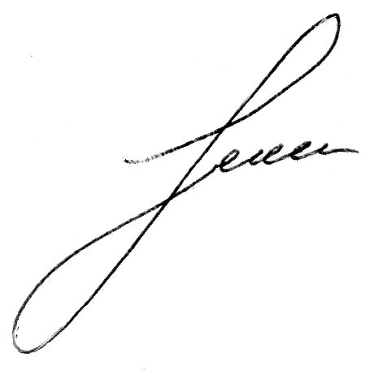

**JAMES GUSTAVO ARANA REYES.**

**Gerente Persépolis**

[**gustavo.arana@persepolis.tech**](mailto:gustavo.arana@persepolis.tech)